https://www.youtube.com/@H%C6%B0ngNguy%E1%BB%85n-p3n7t
[11_ĐH_TMĐT]-LAB7_1150070013-NguyenTruongHung

Chuẩn bị các môi trường

FreeBSD version 10 and earlier 64-bit $→$ Đóng vai trò máy pfSense-LAB6.
Windows Server 2025-NguyenTruongHu $→$ Đóng vai trò máy DC01 (Active Directory Domain Controller + DNS).
Ubuntu 64-bit (hoặc 1150070013_NguyenTruongHung.linux) $→$ Đóng vai trò máy DMZ-WEB (chạy Nginx).
Windows 10 x64 $→$ Đóng vai trò máy Client-A.
Tạo thêm Client-B từ Windows 10 x64:
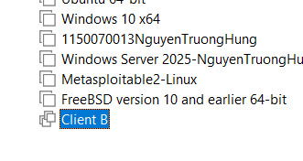
THIẾT LẬP MẠNG TRÊN VMWARE
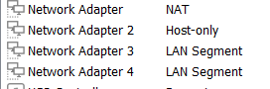

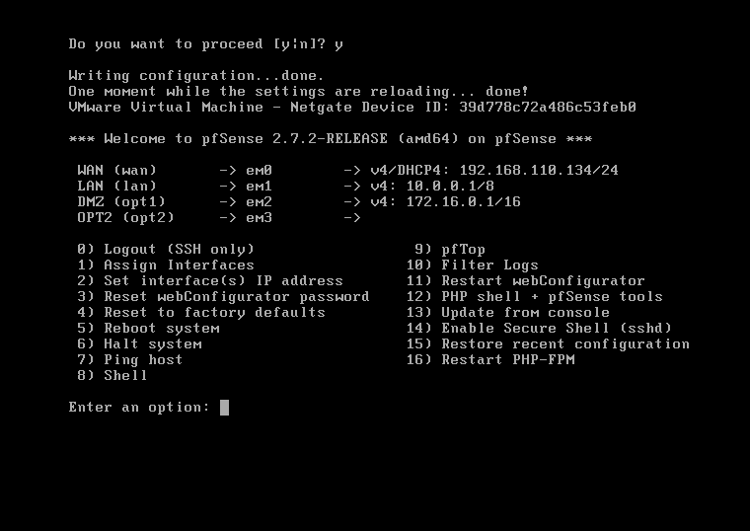

Đặt IP các interface pfSense
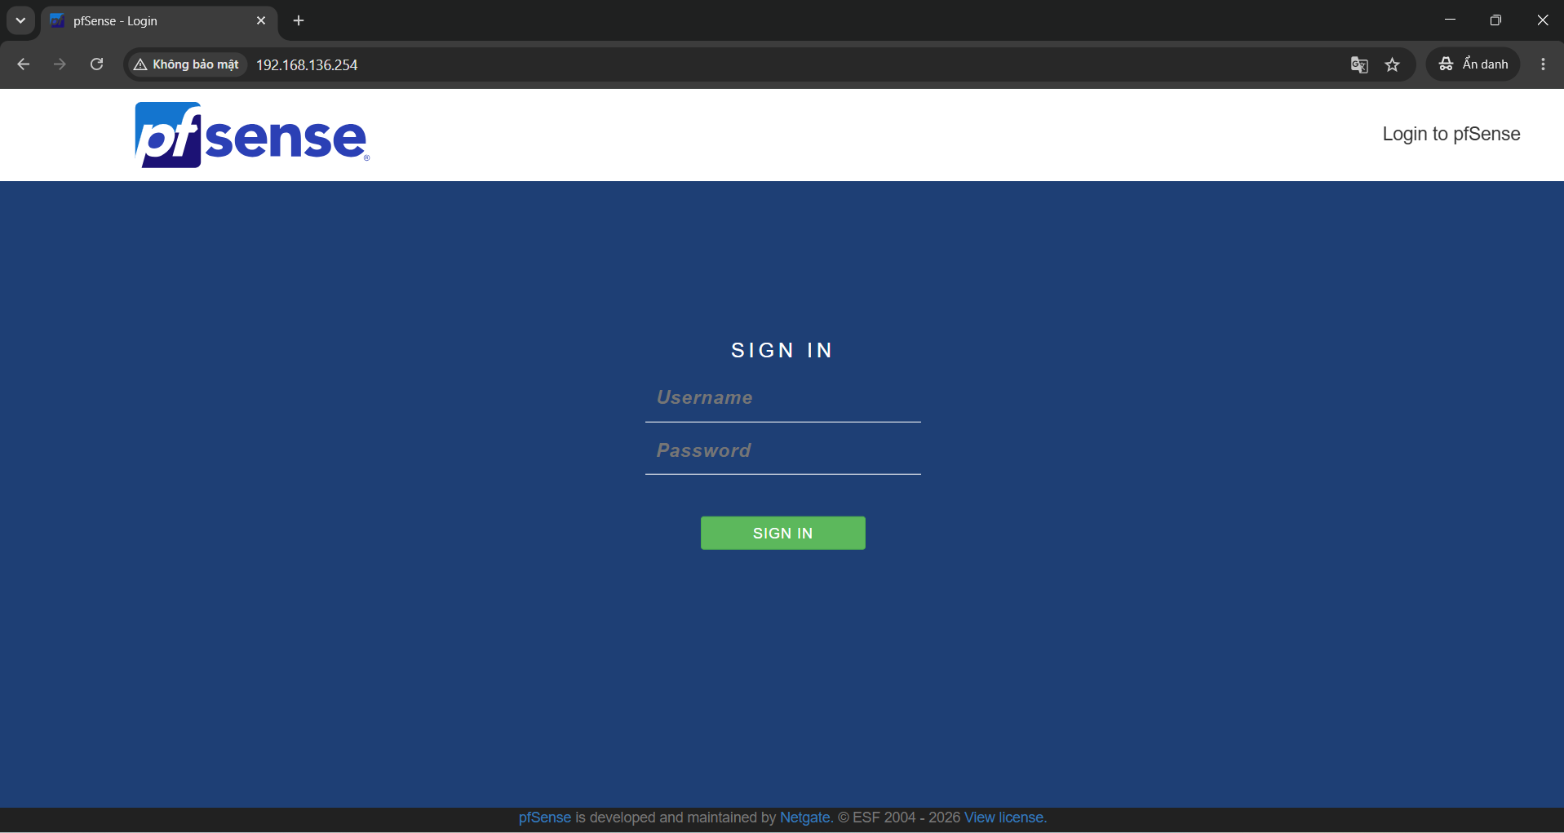
Chuẩn bị Domain Controller:
Đặt IP tĩnh cho DC01:
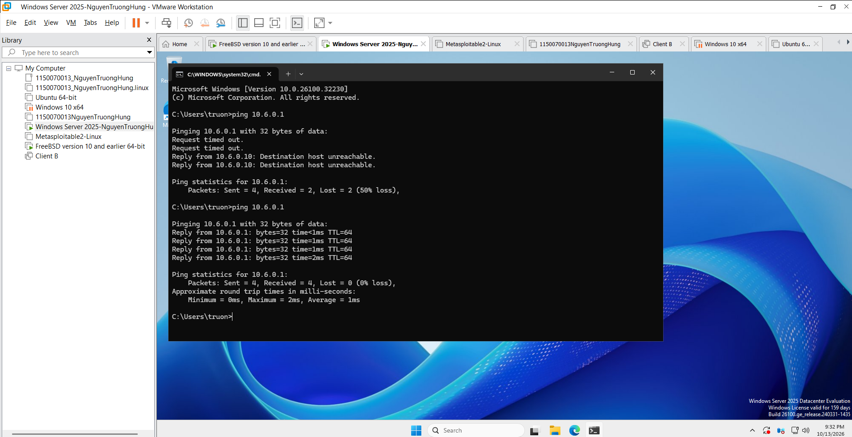
Cài AD DS + DNS và nâng cấp Domain Controller:
Tạo OU LAB6-Users và 2 User sv_a, sv_b
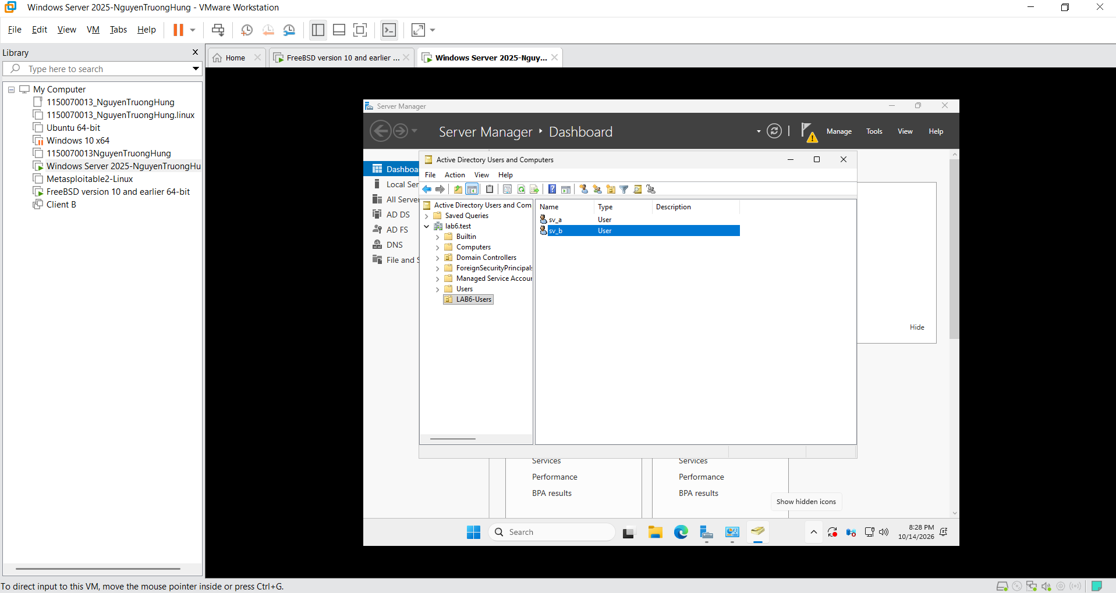
Tạo Service Account svc_pfsense_ldap
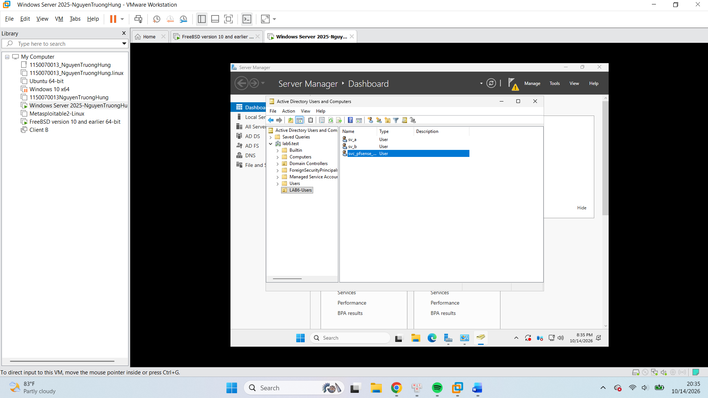

Cấu hình LDAP Server trên pfSense
Khớp LAN Segment trên Vmware
Bật Rule Pass trên interface OPT2 của pfSense

Câu 1: Trình bày vai trò và sự phối hợp giữa Squid và E2Guardian trong mô hình Web Proxy
- Squid (Caching & HTTP/HTTPS Forward Proxy): Đóng vai trò là reverse/forward proxy trung gian trực tiếp giao tiếp với Internet hoặc máy chủ Web đích. Squid tiếp nhận luồng dữ liệu từ E2Guardian, lưu cache các nội dung web tĩnh để tối ưu băng thông mạng, và thực hiện chuyển tiếp các yêu cầu HTTP/HTTPS.
- E2Guardian (Web Content Filtering & Policy Engine): Đóng vai trò là bộ máy lọc nội dung và phân tích chính sách ở tầng ứng dụng (L7). E2Guardian lắng nghe trên cổng 8080, nhận yêu cầu trực tiếp từ máy trạm (client), phân tích sâu URL, tên miền, nội dung trang web (phrase/keyword matching), tích hợp quét mã độc và kiểm tra hạn mức tải trước khi đẩy dữ liệu sang Squid (cổng 3128) để ra ngoài.
- Cơ chế phối hợp: Client gửi request đến E2Guardian (10.6.0.30:8080). Nếu request vi phạm chính sách, E2Guardian lập tức ngắt kết nối và trả về trang chặn (Access Denied). Nếu hợp lệ, E2Guardian chuyển tiếp sang Squid (127.0.0.1:3128) để Squid thực hiện truy xuất tài nguyên từ máy chủ đích và trả dữ liệu ngược lại.
Câu 2: Tại sao cần cấu hình Firewall Rules trên pfSense để chống Bypass Proxy (Chặn cổng 80/443 trực tiếp từ Client)?
- Bản chất của Explicit Proxy: Máy trạm chỉ định tuyến qua proxy khi người dùng hoặc hệ điều hành cấu hình thông số proxy (10.6.0.30:8080). Người dùng có thể dễ dàng tắt thiết lập proxy trên trình duyệt/hệ điều hành để gửi request trực tiếp ra Gateway pfSense trên cổng 80 và 443.
- Vai trò của Firewall Rule: Khi pfSense đặt rule chặn triệt để (Block) lưu lượng TCP cổng 80/443 từ dải IP máy trạm (LAB7_CLIENTS) ra ngoài, mọi hành vi tự ý tắt proxy để duyệt web trực tiếp đều bị pfSense Drop/Reject ngay tại gateway. Chỉ duy nhất địa chỉ IP của máy proxy (LAB7_PROXY) mới được cấp quyền đi qua cổng 80/443 để ra ngoài Internet/DMZ. Điều này đảm bảo 100% lưu lượng duyệt web bắt buộc phải đi qua bộ lọc E2Guardian.
Câu 3: Phân biệt cơ chế lọc Web bằng DNS (DNS Sinkhole/Filter) và lọc bằng Content Proxy (E2Guardian)
Tiêu chí | Lọc Web qua DNS (DNS Sinkholing) | Lọc Web qua Content Proxy (E2Guardian) PNG
Tầng hoạt động | Tầng phân giải tên miền (DNS - Port 53). | Tầng ứng dụng (Application Layer - L7 / HTTP/HTTPS).
Phạm vi kiểm soát | Chỉ chặn được ở mức toàn bộ tên miền (Domain level, ví dụ chặn sạch domain.com). | Chặn chi tiết theo URL con, path ([domain.com/games](https://domain.com/games)), từ khóa nội dung, extension file, MIME-type, dung lượng.
Khả năng Bypass | Dễ bị bypass nếu client đổi DNS sang 8.8.8.8, 1.1.1.1 hoặc dùng DNS-over-HTTPS (DoH). | Khó bypass hơn khi kết hợp firewall rules chặn direct web và chặn port 53 ngoại vi.
Quét mã độc | Không thể can thiệp vào payload gói tin để quét virus. | Có khả năng tích hợp ClamAV để quét mã độc tệp tin tải về theo thời gian thực.
Câu 4: Phân tích cơ chế hoạt động của tính năng quét mã độc (Antivirus Integration) qua ClamAV trên E2Guardian
- Khi client gửi yêu cầu tải một tệp tin (ví dụ file eicar.com.txt hoặc file .exe), E2Guardian tiếp nhận luồng dữ liệu tải về từ Squid và tạm giữ dữ liệu trong bộ nhớ đệm (stream/temp buffer).
- E2Guardian gửi nội dung này sang socket của trình quét mã độc ClamAV daemon (clamd).
- ClamAV đối chiếu chữ ký mã độc (signature hash) của tệp tin với cơ sở dữ liệu mẫu virus.
- Nếu phát hiện chữ ký virus (như mẫu kiểm thử EICAR Standard Anti-Virus Test File), E2Guardian ngắt luồng tải về máy trạm, xóa bỏ tệp tạm thời và phản hồi về trình duyệt mã lỗi HTTP thông báo nội dung độc hại (Virus or bad content detected) kèm tên loại mã độc nhận diện được.
Câu 5: Ý nghĩa của tham số giới hạn dung lượng tải về (maxdownloadsize) trong bảo mật và vận hành mạng
- Về mặt an ninh mạng: Giúp ngăn chặn người dùng vô tình hoặc cố ý tải về các tệp tin lưu trữ/ảnh đĩa (.iso, .zip khổng lồ) không rõ nguồn gốc có thể chứa mã độc phức tạp, hạn chế việc rò rỉ hoặc kéo dữ liệu lạ vào mạng nội bộ.
- Về mặt hiệu năng và tài nguyên:
  - Giảm thiểu nguy cơ nghẽn băng thông đường truyền (Network Congestion) do một vài máy trạm chiếm dụng dung lượng lớn.
  - Tránh tình trạng bộ đệm RAM/Disk của máy chủ Proxy bị quá tải (Disk exhaustion) khi phải lưu trữ và quét virus các file có dung lượng hàng chục Gigabyte theo thời gian thực.
Câu 6: Thứ tự áp dụng các danh sách quy tắc (Rule Evaluation Order) trong E2Guardian
Trong E2Guardian, quy trình kiểm tra các danh sách kiểm soát truy cập (Access Lists) tuân thủ theo mức độ ưu tiên chặt chẽ như sau:
- Exception lists (Whitelist - Ưu tiên cao nhất): Kiểm tra exceptionsitelist và exceptionurllist. Nếu tên miền hoặc URL nằm trong danh sách này, request được cho phép ngay lập tức (Bypass toàn bộ các bộ lọc nội dung/phrase filter phía sau).
- Banned lists (Blacklist - Chặn cứng): Kiểm tra bannedsitelist, bannedurllist, bannedextensionlist, bannedmimetypelist. Nếu khớp, request bị chặn ngay lập tức.
- Content / Phraselist (Lọc theo nội dung/ngữ cảnh): Phân tích trọng số điểm (weighted phrase score) của các từ ngữ xuất hiện trong trang web. Nếu tổng điểm vượt ngưỡng naughtynesslimit, trang sẽ bị chặn.
Câu 7: Giải thích nguyên lý kiểm thử mã độc bằng file EICAR Standard Anti-Virus Test File
- Bản chất của file EICAR: Là một chuỗi ký tự văn bản chuẩn ASCII an toàn (X5O!P%@AP[4\PZX54(P^)7CC)7}$EICAR-STANDARD-ANTIVIRUS-TEST-FILE!$H+H*) dài 68 byte được phát triển bởi Viện Nghiên cứu Đánh giá Phần mềm Chống Virus Châu Âu (EICAR).
- Mục đích: File hoàn toàn vô hại, không chứa bất kỳ đoạn mã thực thi độc hại nào, nhưng tất cả các hãng bảo mật và công cụ Antivirus (kể cả ClamAV) đều đồng thuận định danh chuỗi này như một mẫu virus tiêu chuẩn. Điều này cho phép quản trị viên kiểm tra tính sẵn sàng và khả năng phản ứng của bộ lọc Antivirus trên Proxy/Firewall mà không gây rủi ro lây nhiễm hệ thống thật.
Câu 8: Phân tích cấu trúc một dòng Log truy cập điển hình trong /var/log/e2guardian/access.log
Một dòng log điển hình của E2Guardian có dạng:
Plaintext
2026.10.24 20:30:15 lab 10.6.0.50 http://blockedgame.lab7.test/ *DENIED* Banned site: blockedgame.lab7.test GET 124 0 1 403 text/html - -
- 2026.10.24 20:30:15: Mốc thời gian ghi nhận truy cập (Timestamp).
- 10.6.0.50: Địa chỉ IP nguồn của máy trạm gửi yêu cầu duyệt web.
- [http://blockedgame.lab7.test/](http://blockedgame.lab7.test/): URL đích mà máy trạm cố gắng truy cập.
- *DENIED* (hoặc *PASSED*): Hành động thực thi của chính sách bảo vệ (Bị chặn hoặc Cho phép đi qua).
- Banned site: blockedgame.lab7.test: Lý do/Quy tắc cụ thể dẫn đến hành động chặn.
- GET: Phương thức HTTP request.
- 403: Mã trạng thái phản hồi HTTP (HTTP Status Code - Forbidden).
Câu 9: Ưu điểm và hạn chế của mô hình Forward Proxy truyền thống (Explicit Proxy) so với Transparent Proxy
- Ưu điểm của Explicit Proxy:
  - Triển khai rõ ràng, không yêu cầu can thiệp sâu vào cấu hình định tuyến phức tạp (Policy-based routing / WCCP) tại switch/router lõi.
  - Hỗ trợ xác thực người dùng (User Authentication - NTLM, Kerberos, LDAP) mượt mà hơn.
  - Quản trị viên dễ dàng quản lý loại lưu lượng nào được phép hoặc không được phép chuyển tiếp.
- Hạn chế của Explicit Proxy:
  - Đòi hỏi phải cấu hình thiết lập proxy thủ công (hoặc qua GPO / file PAC/WPAD) trên từng máy trạm và ứng dụng.
  - Dễ bị người dùng can thiệp tắt cấu hình nếu không có giải pháp Firewall Rules chặn bypass ở Gateway.
  - Một số ứng dụng client không hỗ trợ giao thức proxy sẽ không thể kết nối mạng.
Câu 10: Đề xuất giải pháp kiểm soát lưu lượng Web mã hóa HTTPS toàn diện hơn cho mô hình doanh nghiệp
- Áp dụng giải pháp HTTPS MITM / SSL-Bump (SSL Decryption):
  - Cài đặt Root Certificate (CA Certificate) của hệ thống Proxy vào kho chứng chỉ tin cậy (Trusted Root Authorities) của toàn bộ máy trạm nội bộ thông qua Active Directory GPO.
  - Cấu hình Squid/E2Guardian giải mã gói tin TLS/SSL tại proxy để phân tích sâu nội dung (Deep Packet Inspection - DPI), lọc từ khóa và quét mã độc đối với toàn bộ luồng HTTPS thay vì chỉ đọc được tên miền qua trường SNI.
- Khai triển WPAD (Web Proxy Auto-Discovery) kết hợp DHCP/DNS:
  - Tự động đẩy file cấu hình cấu trúc Proxy (wpad.dat) cho tất cả thiết bị kết nối vào mạng thông qua tùy chọn DHCP Option 252 và bản ghi DNS WPAD, loại bỏ việc phải cấu hình bằng tay trên máy trạm.
- Triển khai cô lập DNS (DNS Protection & DoH Blocking):
  - Chặn hoàn toàn các cổng DoH/DoT (DNS-over-HTTPS/TLS qua TCP 853 và dải IP DoH công cộng) tại pfSense, ép buộc toàn bộ máy trạm chỉ sử dụng máy chủ DNS nội bộ (DC01) để ngăn chặn tuyệt đối các kỹ thuật vượt rào DNS.

